学生申报项目操作指南
步骤1：登陆教务系统首页，搜索大学生创新训练计划管理，或直接选中菜单中的大学生创新训练计划菜单。
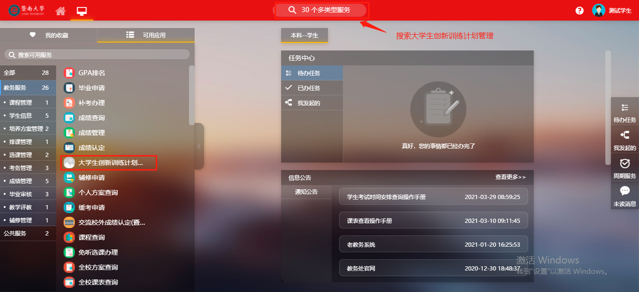
步骤2：进入到应用后根据实际情况勾选需申请的项目类型
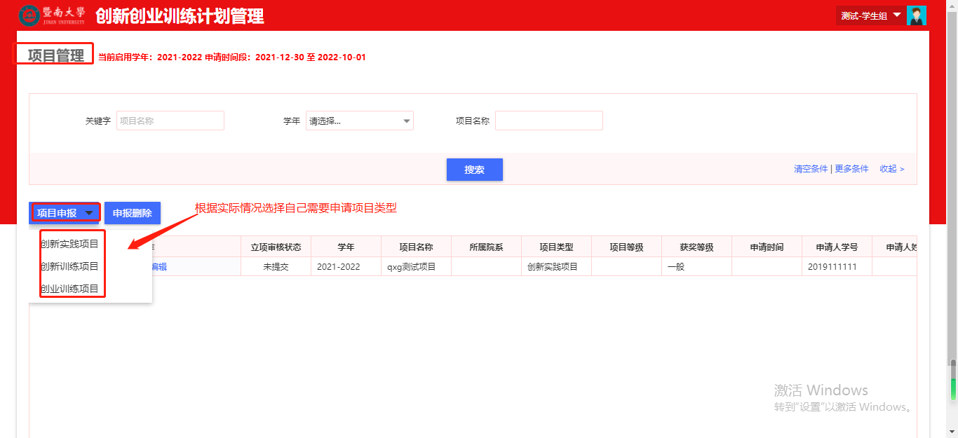
步骤3：填写项目基础本信息
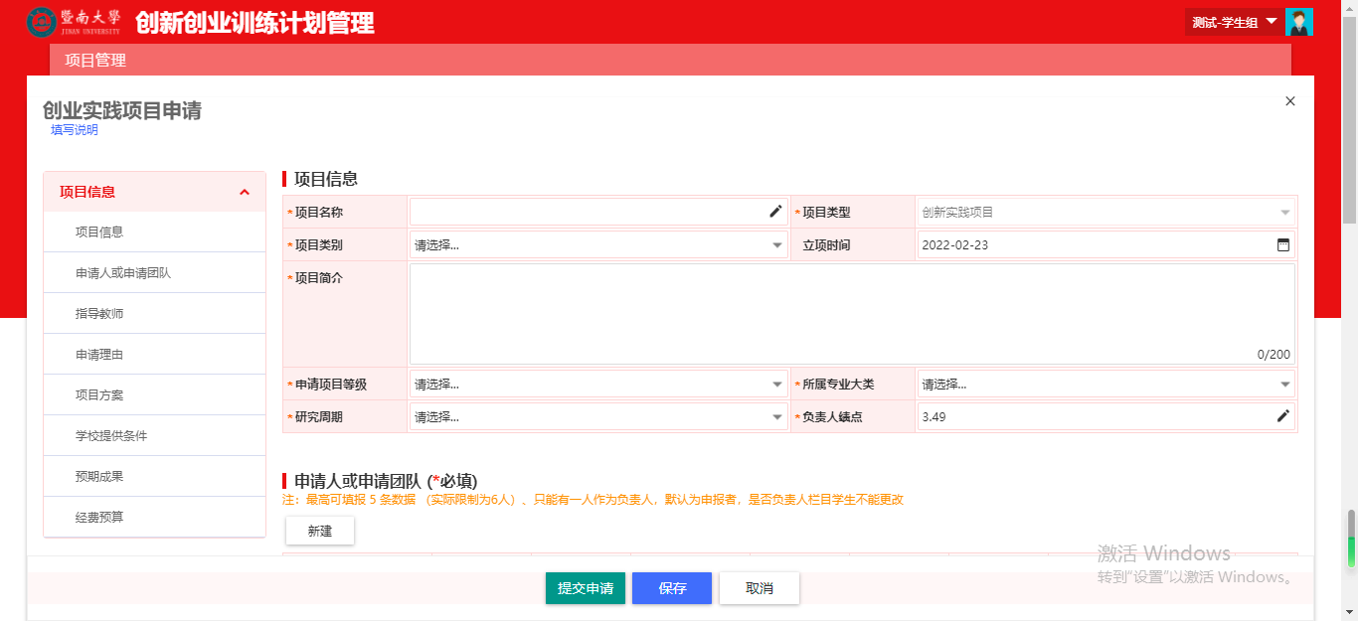
步骤4：将项目申报书以附件形式上传至系统。


步骤5：填写完毕并检查无误后进行提交即可。（导师不需要登录系统审核）
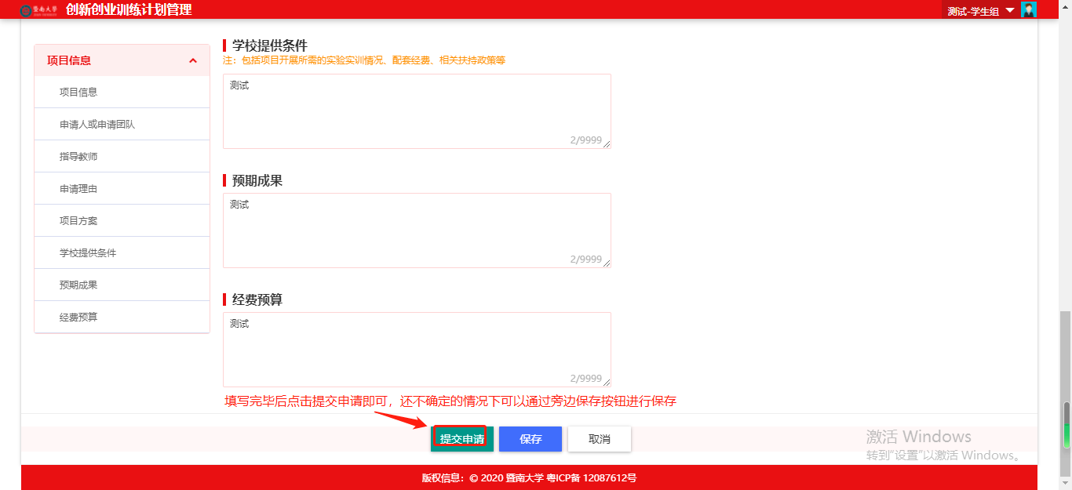

步骤6：将纸质版申报书送至指导老师签字同意，然后提交至指导老师所在学院（部）教科办。

